Тема: Стабілізатори напруги та струму.
План.
- Класифікація та основні параметри стабілізаторів напруги.
- Структурні схеми компенсаційних стабілізаторів напруги.
- Напівпровідникові стабілізатори постійної напруги компенсаційного типу.
- Стабілізатори струму.
- Застосування інтегральних стабілізаторів напруги.
- Імпульсні стабілізатори напруги.
- Класифікація та основні параметри стабілізаторів напруги.

Стабілізатором напруги (струму) називається пристрій, який автоматично підтримує з необхідною точністю напругу (струм) на навантаженні при зміні дестабілізуючих факторів.
Причиною нестабільності напруги живлення являються в основному коливання напруги мережі живлення і зміни навантаження на виході випрямляючого пристрою. Дестабілізуючими факторами можуть бути також температура навколишнього середовища, частота напруги мережі та ін.
В залежності від виду стабілізуючої напруги або струму стабілізатори поділяються на стабілізатори змінної напруги(струму) і стабілізатори постійної напруги (струму).
В залежності від методу стабілізації напруги стабілізатори поділяють на:параметричні,компенсаційні і імпульсні.
В параметричних стабілізаторах використовують елементи з нелінійною залежністю між струмом і напругою(з нелінійною ВАХ). Принципи дії параметричних стабілізаторів оснований на зміні опору нелінійних елементів при зміні прикладеної до них напруги або прохідного струму.
В параметричних стабілізаторах можуть використовуватись кремнієві стабілітрони, стабістори, варистори, терморезистори та ін.
Принципи компенсаційного методу стабілізації зводиться до автоматичного регулювання вихідної напруги.
Основні параметри стабілізаторів. Якість роботи стабілізатора характеризується наступними параметрами:
- Коефіцієнти стабілізації, який представляє собою відношення відносної зміни напруги(струму) на вході до відносної зміни напруги(струму) на виході стабілізатора(при постійному опорі навантаження).
Коефіцієнти стабілізації за напругою Кcтu і стуму К_{стi}:

Кcтu = $\frac{{ΔU}_{вх} }{U_{вх.ном.}}$/ $\frac{{ΔU}_{вих}}{U_{вих.ном.}}$ ;

К_{СТI} = $\frac{ΔU_{вх.} }{U_{вих.ном.}}$/ $\frac{ΔI_{вих.}}{I_{вих.ном.}}$ ;

Де, U_{вх.ном} і U_{вих.ном} – номінальні напруги на вході і виході стабілізатора; ΔU_{вх.} І ΔU_{вих} – зміни на пруг на вході і виході стабілізатора;
ΔI_{вх.} і ΔI_{вих.}$-$ зміни струмів на вході і виході стабілізатора;
I_{вх.ном} і I_{вих.ном –} номінальний струм на вході і виході стабілізатора;

ΔU_{вх.} = U_{вх.max} -U_{вх.min;}
ΔU_{вих. =} U_{вих. max} - U_{вих. min;}
ΔI_{вих.} = I_{вих .max} -I_{вих min;}
- Вихідний опір, характеризує зміну вихідної напруги при зміні струму навантаження і постійній вихідній напрузі:
$R_{ВИХ}=\frac{{ΔU}_{ВИХ}}{{ΔI}_{ВИХ}}$ при $U_{ВХ.}=const.$
- Коефіцієнт корисної дії, дорівнює відношенню потужності в навантаженні до номінальної вхідної потужності:
$$η=\frac{U_{ВИХ}∙I_{ВИХ}}{U_{ВХ.НОМ. }∙I_{ВХ.НОМ.}}$$
- Температурний коефіцієнт за напругою ТКН або $γ_{н}$, який характеризує зміну вихідної напруги при зміні температури навколишнього середовища при постійній вхідній напрузі і струмі навантаження ($U_{ВХ.}=const$;${ I}_{Н}=const.$):
$$γ_{Н}=\frac{{ΔU}_{ВИХ.}}{Δt_{но}}$$
- Структурні схеми компенсаційних стабілізаторів напруги.
Компенсаційні стабілізатори напруги – це замкнуті системи автоматичного регулювання із відємним зворотнім зв’язком.
В компенсаційних стабілізаторах проводиться порівняння фактичної величини вихідної напруги з її заданою величиною і в залежності від величини і знаку розузгодження між ними автоматично здійснюється корекція на елементи стабілізатора, яка направлена на зменшення цього розузгодження.
Схеми компенсаційних стабілізаторів напруги бувають послідовного і паралельного типів.
Основними елементами таких стабілізаторів являються:
- джерело опорної (еталонної) напруги (ДОН);
- елементи порівняння з підсилювачем (ЕП);
- регулюючий елемент(Р).
В стабілізаторах послідовного типу (рис. 1.1а) регулюючий елемент ввімкнений послідовно з джерелом вхідної напруги U_{ВХ.} І навантаження R_{н.}
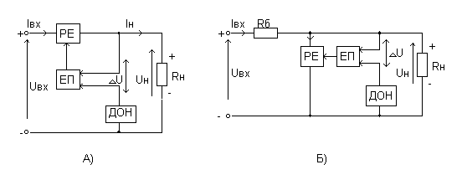
Рис. 1.1 Структурні схеми компенсаційних стабілізаторів послідовного (а) та паралельного типів (б).
Якщо по якійсь із причин ( нестабільність U_{ВХ.} або зміна R_{н.} ) напруга на виході U_{ВИХ} відхилилась від свого номінального значення, то різниця опорної і вихідної напруги ΔU змінюється, підсилюється і поступає на регулюючий елемент. При цьому опір РЕ автоматично міняється і напруга U_{ВИХ.} Роз- приділюється між РЕ і R_{н.} таким чином, щоби компенсувати зміну напруги на R_{н.}.
Для стабілізатора послідовного типу маємо:
$$U_{Н}=U_{ВХ}-I_{Н}∙R_{РЕ}=const;$$
$ΔU=U_{Н}-U_{оп}(напруга розузгодження$)
Надлишок напруги в цій схемі падає на РЕ.
В схемі паралельного стабілізатора компенсаційного типу (рис. 1.1б) при відхиленні напруги на виході від номінальної виділяється сигнал розузгодження (ΔU=$U_{Н}-U_{ОП})$, підсилюється елементом ЕП і поступає на регулюючий елемент РЕ, ввімкнений паралельно навантаженню R_{Н.}Струм регулюючого елементу I_{Р} зміниться. Тому на балансному опорі R₅, ввімкненому послідовно з R_{Н}, зміниться спад напруги, а напруга на виході U_{ВИХ.} залишиться постійною.
Для стабілізатора паралельного типу маємо:
$$U_{Н}=U_{ВХ}-R_{Б}\left(I_{Н}+I_{Р}\right)=const.$$
- Напівпровідникові стабілізатори постійної напруги компенсаційного типу.
  - Простий компенсаційний стабілізатор напруги.
Проста схема однокаскадного стабілізатора послідовного типу без підсилювального елементу приведена на рис. 1.2,а.
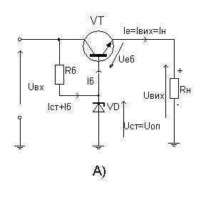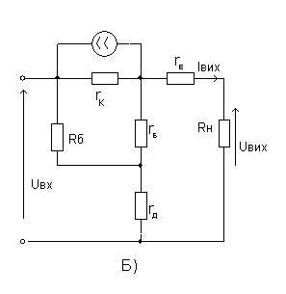
Рис. 1.2 Простий компенсаційний стабілізатор напруги: а- принципова схема; б- еквівалентна схема.
Такий стабілізатор складається із двох частин: параметричного стабілізатора R_{Б}, VD, який створює опорну напругу U_{ОП} і регулюючого транзистора VT, який поєднує в собі і функцію порівняльного елемента.
Вихідна напруга представляє собою різницю між опорною напругою і напругою U_{ЕБ} $\left(U_{ВИХ}=U_{ОП}-U_{ЕБ}\right).$ В нормальному режимі, коли відсутня дестабілізація, режим роботи транзистора VT вибирають так, щоби він був не повністю відкритий напругою зміщення U_{ЕБ} , яка зазвичай складає величину порядка 0,1-0,3В. Вихідна напруга при цьому практично рівна опорній напрузі U_{ОП} . Нехай, по якійсь із причин напруга на виході стабілізатора збільшилася. Напруга на стабілітроні VD при цьому не зміниться. Тут регулюючий транзистор VT увімкнений за схемою емітерного повторювача, а значить, збільшення напруги на R_{Н} можна розглядати як збільшення позитивного потенціалу по відношенню до бази. По цій причині опір транзистора збільшиться і спад напруги на опорі R_{Н} відновиться до початкового значення. Аналогічно працює схема і при зниженні вихідної напруги.
Визначимо основні параметри простого стабілізатора. Для цього використаємо еквівалентну схему на рис. 1.2,б. Вихідний опір стабілізатора дорівнює вихідному опору емітерного повторювача:
$$R_{ВИХ}=r_{E}+\frac{R_{Б}+r_{Д}}{1+β}$$
Коефіцієнт стабілізації за напругою можна розрахувати за наступною приблизною формолою:
$$К_{СТU}≈\frac{r_{K}}{r_{Д}+r_{Б}+r_{E}(1+β)}×\frac{U_{ВИХ}}{U_{ВХ}}$$

Коефіцієнт стабілізації простого стабілізатора має величину такого порядку, як і параметричний стабілізатор з кремнієвим стабілітроном.
Коефіцієнт корисної дії стабілізатора:
$$η=\frac{I_{вих}×U_{вих}}{I_{вх}×U_{вх}}=\frac{I_{вих}×U_{вих}}{(I_{н}+I_{RБ})×U_{вх}},$$
де I_{RБ} – струм, що протікає через резистор R_{Б} .
Величину опору R_{Б} можна розрахувати за формолою:
$$R_{Б}=\frac{U_{вх}-U_{ст}}{I_{ст}+I_{Б}}.$$
  - Компенсаційний стабілізатор напруги послідовного типу з регульованою вихідною напругою.
На рис. 1.3 приведена схема послідовного транзисторного стабілізатора з підсилювачем в колі зворотного зв’язку, яка має більш високий коефіцієнт стабілізації.
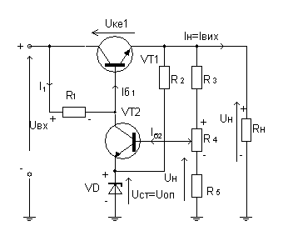
Рис. 1.3 Компенсаційний стабілізатор напруги послідовного типу з регульованою вихідною напругою.
В цій схемі транзистор VT1 є регулюючим елементом, а транзистор VT2 являється одночасно елементом порівняння і підсилення за джерело опорної напруги править параметричний стабілізатор, виконаний на стабілізаторі VD1 та резисторі R2. Дільник напруги R3-R5 з коефіцієнтом ділення k є здавачем сигналу зворотнього зв’язку.
Підсилювач сигналу розузгодження під дією напруги $ΔU=kU_{Н}-U_{ОП}$ змінює опір VT1 таким чином, щоб підтримувати напругу на R_{н} незмінною:
$$U_{н}=U_{вх}-U_{ке}$$
Припустимо, що U_{ВХ} зростає і це повинно призвести до зростання U_{Н}. Тоді також зростає $ΔU=αU_{Н}-U_{ОП}$, яка прикладена в прямому напрямі до емітерного переходу транзистора VT2. Внаслідок цього збільшиться емітер ний і колекторний струм $I_{К2}$ . Проходячи через резистор R₁ колекторний струм $I_{К2}$ створить на ньому спад напруги, яка по своїй полярності являється зворотною для емітерного переходу транзистора VT1. Емітерний і колекторний струм VT1 зменшуються, опір зростає, а значить зростає і падіння напруги на ньому U_{КЕ} , а $U_{н}=U_{вх}-U_{ке}$ =const- залишається не змінною.
Таким чином, стабільність вихідної напруги підтримується завдяки від’ємному зворотньому зв’язку.
Змінюючи положення регулятора резистора R₄ можна змінювати вихідну напругу U_{н}.
$$αU_{н}=U_{оп}; U_{н}=\frac{U_{оп}}{α}$$
Коефіцієнт стабілізації схеми визначається за формулою:
$$K_{стu}=К_{т2}×α×\frac{U_{вих}}{U_{вх}}$$
де К_{т2} – коефіцієнт підсилення підсилювача постійного струму на транзисторі VT2;
$α=\frac{U_{R4,5}}{U_{Н}}-$коефіцієнт передачі дільника R₃-R₅.
Величину К_{т2} приблизно можна знайти за формулою
$$К_{т2}≈ β_{2}×\frac{R_{1}}{R_{вх2}}$$
де $β_{2}$ - коефіцієнт підсилення за струмом транзистора VT2;
$R_{вх2}-$ вихідний опір транзистора VT2;
$$R_{вх2}= r_{e2}+ r_{б2}\left(1-α\right).$$
Таким чином, для збільшення коефіцієнту стабілізації необхідно вибрати транзистор підсилювального каскаду з високим коефіцієнтом $β$, а в коло колектора цього транзистора включати високоомний резистор R₁.
Коефіцієнт стабілізації такого стабілізатора може сягати $К_{ст}>1000.$
- Стабілізатори струму.
В електронних схемах часто виникає необхідність стабілізації на напруги на навантаженні, а його струму.
Оскільки реально ми маємо справу з джерелами ЕРС (напруги), постає проблема перетворення джерела напруги у джерело струму.
На рис. 1.4 зображенні ВАХ стабілізаторів (джерел) напруги та струму.
- ВАХ ідеального джерела струму;
- ВАХ ідеального джерела напруги;
Проста схема стабілізатора струму показана на рис. 1.5
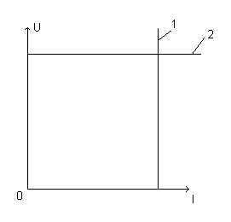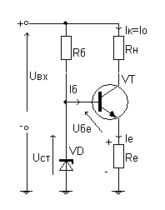
Рис. 1.4- ВАХ стабілізаторів струму (1) і напруги (2). Рис. 1.5 Стабілізатор струму.
Задача заключається в тому, щоби стабілізувати струму колектора $I_{к}= I_{0}$.
Цей струм зв’язаний з струмом емітера і струмом бази транзистора залежністю:
$$I_{К}=I_{0}=αI_{E}=I_{Е}-I_{Б}$$
За другим законом Кірхгофа запишемо:
$$U_{ст}-U_{бе}-I_{Б}∙R_{E}=0$$
Звідси:
$$I_{Е}=\frac{U_{ст}-U_{БЕ}}{R_{Е}}$$
Тоді отримуємо:
$$I_{К}=I_{0}=\frac{α(U_{СТ}-U_{БЕ})}{R_{Е}}=\frac{U_{СТ}-U_{БЕ}}{R_{Е}}-I_{Б}$$
Із посліднього рівняння виходить, що якщо напруга на стабілітроні U_{CТ} і на переході база- емітер U_{БЕ} міняються під дією дестабілізуючих факторів однакового, то струм $I_{К}$ буде стабілізований. Для цього ТКU стабілітрона VD і переходу база- емітер VT повинні бути одинакові, а резистор $R_{Е}$ повинен мати мінімальну величину ТКО.
Стабілізатор працює так. Припустимо, що струм емітера транзистора $I_{Е}$ збільшився. Тоді на резисторі $R_{Е}$ збільшиться падіння напруги, яка прикладається через стабілітрон VD до участку база- емітер VT ( плюс на емітері, мінус на базі ). Така полярність напруги для VT типу n-p-n приводить до збільшення опору транзистора і відновленю попереднього значення емітерного струму. При незмінному $I_{Е}$ струм колектора $I_{К}=I_{0}$ теж залишається постійним.
- Застосування інтегральних стабілізаторів напруги.
5.1 Теоретичні відомості
Цифрові інтегровані схеми і операційні підсилювачі потребують напруги живленя +5, +12, -5і, 12В. Більшість ІМС сереї ТТЛ і КМОН розраховані на роботу з напругою живлення +5В.
Для ТТЛ-мікросхем необхідна досить жорстка стабілізація напруги, зазвичай ± 5% від номінальної напруги живлення Uн. (Діапазон допустимих напруг змінюється від 4,75 до 5,25В).
Зараз широкого використання набули стабілізатори напруги компенсаційного типу в інтегральному виконанні. Вони, окрім, виконання основної функції (стабілізації напруги) забезпечують також захист від короткого замикання в навантаженні, та від перевищення температури корпусу. Такі стабілізатори розміщуються у корпусі звичайних потужних, або мало-потужних транзисторів, а тому їх називають трьох вивідними стабілізаторами напруги.
Випускаються ІМС стабілізаторів як з фіксованою вихідною напругою так і з можливістю її регулювання за допомогою зовнішнього резисторного дільника.
Стабілізатори з фіксованою вихідною напругою мають внутрішній дільник, що забезпечує задання необхіного значення вихідної напруги. Налагоджується вони на велечини стандартного ряду напруг живлення у процесі виробництва.
В універсальних стабілізаторах напруги задання необхідного значення вихідної напруги забезбечується зовнішнім резистивним дільником.
5.2. Застосування ІМС стабілізаторів серії 142
Із вітчизняних ІМС стабілізаторів напруги широкого використання набули ІМС серії 142, параметри яких приведені в табл.1, а типові схеми увімкнення – на рис. 1.
ІМС розраховані на роботу з тепловідводом, до якого кріпляться за фланець гвинтом з гайкою (при конструюванні пристроїв слід мати на увазі, що у таких ІМС фланець має електричний звязок з середнім виводом).
Величина ємностей електричних конденсаторів у схемах вмикання ІМС стабілізаторів повинні бути не меншими за 10 мкф.
Табл.1 Параметри деяких ІМС стабілізатори напруги серії 142
Електричні параметри | КР142  ЕН5А | КР142  ЕН5Б | КР142  ЕН8А | КР142  ЕН8Б | КР142  ЕН8В | КР142  ЕН9А | КР142  ЕН9Б | КР142  ЕН9В | КР142  ЕН12А
Вихідна напруга, В | 4,9...  5,1 | 5,88...  6,12 | 8,73...  9,27 | 11,64...  12,36 | 14,55...  15,45 | 19,6...  24,48 | 23,52...  24,48 | 26,46...  27,54 | 1,3...  37
Номінальна вихідна напруга, В | 5 | 6 | 9 | 12 | 15 | 20 | 24 | 27
Мінімальне надіння напруги не більше як, В | 2,5 |  |  |  |  |  |  |  | 3,5
Нестабільність вихідної напруги від змін вихідної напуги % В, не більше, як | 0,05 |  |  |  |  |  |  |  | 0,01
Нестабільність вихідної напруги від змін вихідного струму, % В, не більше як | 2 |  | 1 |  |  |  |  |  | 0,2
Параметри граничного режиму
Вхідна напруга,В | 7,5...  15 | 8,5...  15 | 11,5...  35 | 14,5...  35 | 17,5...  35 | 23...  45 | 27...  45 | 30...  45 | 5...  45
Вихідний струм, А | 3 |  | 2 | 1,5 |  |  |  |  | 1
Потужність, розсіювана без тепловідводу, Вт | 1
Потужність, розсіювана з тепловідводом, Вт | 10 |  | 9 |  |  |  |  |  | 10
Робочий інтервал температур, ⁰С | -10...+70

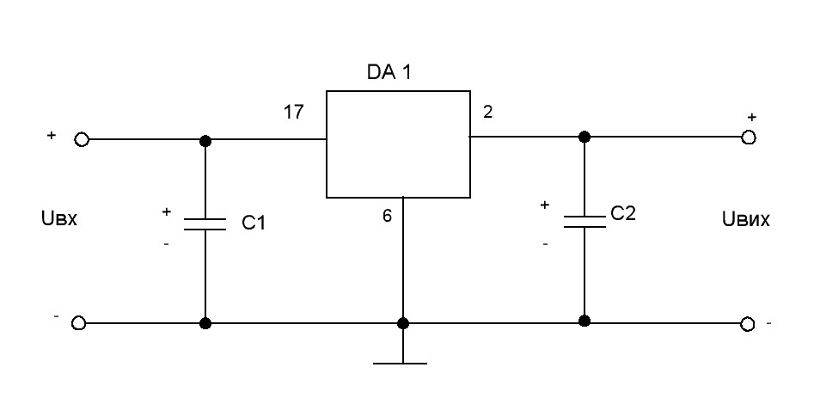
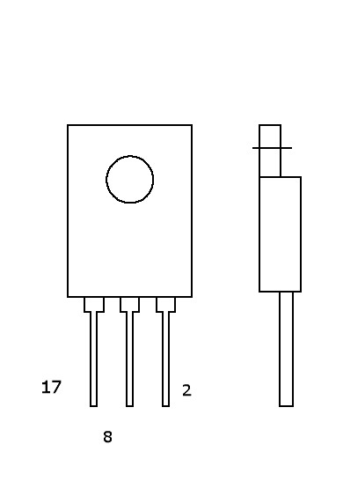

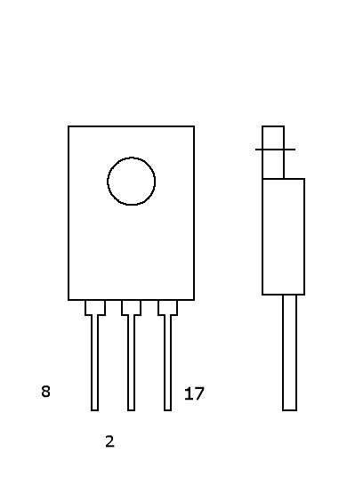
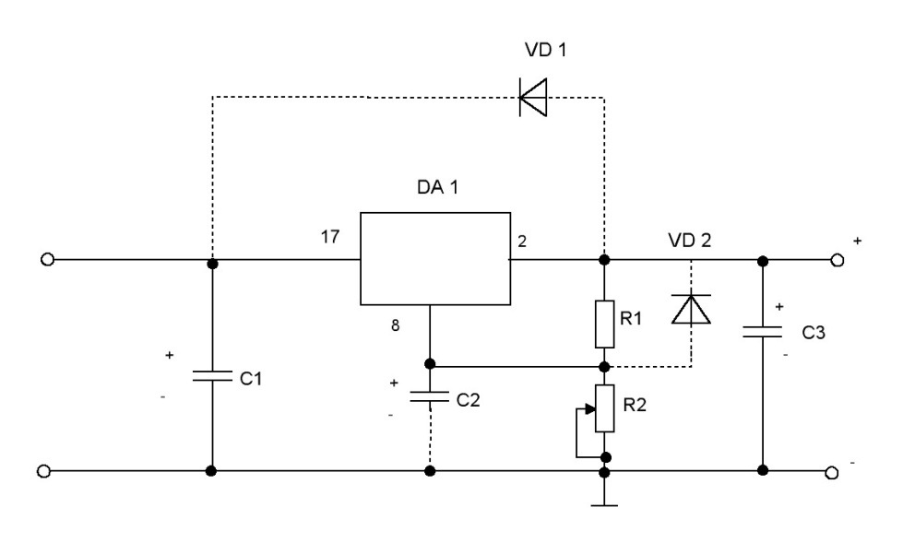
а) ІМС стабілізаторів серії 142 з фіксованою напругою стабілізації

б) ІМС універсального стабілізатора напруги КР142 ЕН12А

Рис.1 – ІМС серії 142 у пластмасовому корпусі та типові схеми їх вмикання.
Універсальний трьохвивідний стабілізатор КР142ЕН12А при використанні у якості резистора R₂ резистор змінного опору стає стабілізатором з регульованою вихідною напругою, яка визначається за формулою:
Uвих = Uвих мін (1+ R2/R1) + R2 Iр,де Uвих min=1,3В;
Ір – струм виводу регулювання ІМС, який необхідно задавати не меншим за 55 мкА.
Конденсатор С₂ встановлюється за вихідних напруг, близьких до мінімальної.
При вихідній напрузі, що перевищує 25В, необхідно встановлювати захисні діоди VD1 i VD2 (рекомендується тип КД521А), які забезпечують розряд конденсаторів C₂ (VD1, VD2) та С₃ (VD1) при замиканні у вхідному колі впрямляча (до стабілізатора), а також С₂ (VD2) при замиканні у вихідному колі (у навантаженні).
Необхідно у процесі роботи забезпечувати неперевищення допустимої розсіюваної потужності ІМС.
Величина розсіюваної ІМС потужності:
Р_{ІМС}=∆U Iн < Р_{ІМС} доп,
де Р_{ІМС} доп – допустима потужність, розсіювана ІМС (без тепловідводу або з ним);
Ін – струм навантаження;
Ін = Рн / Uвих
∆U – максимальне падіння напруги на ІМС
∆U = Uвх мах – Uвих
Зазначимо, що величини Uвх мах та Uвх мін обумовлюється з одного боку зниканням напруги на виході випрямляча під навантаженням, а з іншого – допустимими значеннями відхилення напруги мережі від номінальної велечини. При цьому Uвх мін обов`язково повинна перевищувати значення.
Uвх мін ≥ Uвих + U_{ІМС мін} ,
де, Uімс мін – мінімально допустиме падіння напруги на ІМС (табл.1)
5.3. Інтегровані стабілізатори серії 78 та 79
На практиці найбільш широко використовуються стабілізатори напруги приведені в таблиці 2. Типові корпуси стабілізаторів приведені на рис.2. Вказані ІМС представляють собою трьох виводні стабілізатори напруги з фіксованою напругою стабілізації.

Таблиця 2. параметри деяких ІМС стабілізаторів серії 78, 79 із фіксованою напругою стабілізації.
Тип стабілізатора | Вихідна напруга, В | Максимальний ихідний струм, А | Тип корпусу (рис.2)
7805 | +5 | 1 | а
7905 | -5 | 1 | б
7809 | +9 | 1 | а
7909 | -9 | 1 | б
7812 | +12 | 1 | а
7912 | -12 | 1 | б
7815 | +15 | 1 | а
7915 | -15 | 1 | б
78L05 | +5 | 0,1 | в
79L05 | -5 | 0,1 | г
78L12 | +12 | 0,1 | в
79L12 | -12 | 0,1 | г
78L15 | +15 | 0,1 | в
79L15 | -15 | 0,1 | г
78S05 | +5 | 2 | а
78S12 | +12 | 2 | а
78H05 | +5 | 5 | д
78H12 | +12 | 5 | д

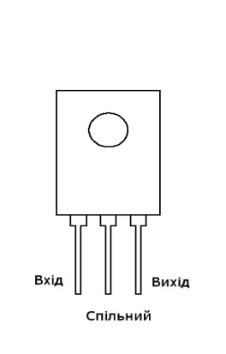
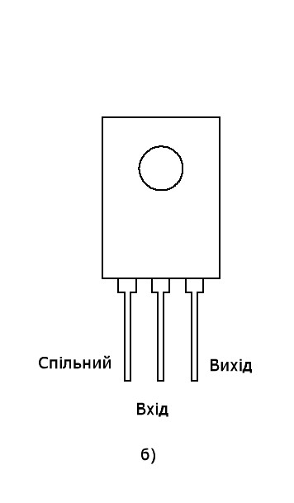
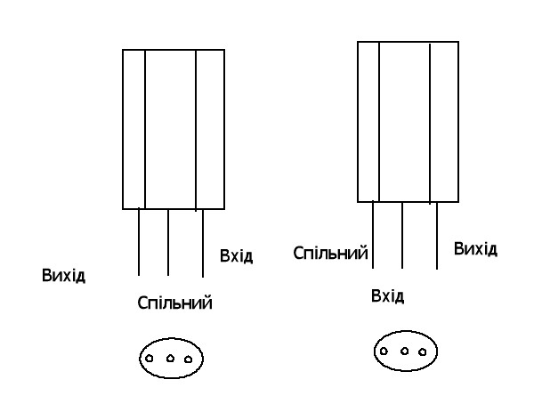

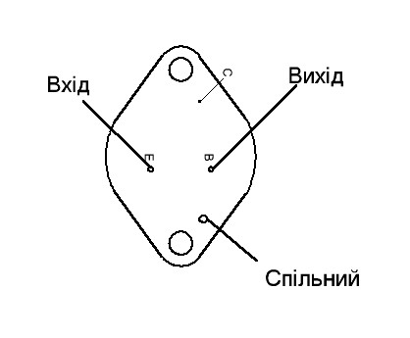

Рис.2. Типові корпуси стабілізаторів напруги ІМС серії 78, 79.
5.4. Типовий блок живлення
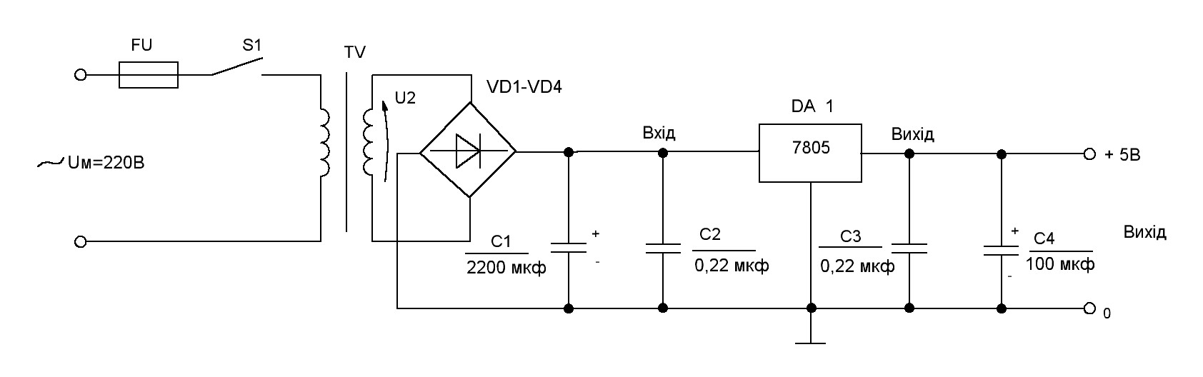
На рис.3 приведено типовий блок живлення ТТЛ/КМОН – схем з стабілізованою вихідною напругою +5В.

Рис.3 Схема типового блоку живлення для цифрових схем.
І₃ понижаючого трансформатора VT змінна напруга U₂ подається на мостовий випрямляч VD1-VD4. Напруга на вторинній обмотці U₂ становить 9В; після випрямлення на згладжуючому конденсаторі С1 отримаємо постійну напругу приблизно 12В.
Номінальна напруга стабілізатора +5В подається на вихід. Додаткові конденсатори С2, С3 невеликої ємності (не електролітичні) за звичай встановлюють біля виводів стабілізатора. Вони забезпечують ефективну розв`язку на високих частотах і подавляють високочастотну складову, яка може виникати із паразитних монтажних опорів.

